รายงานการปฏิบัติราชการประจำเดือน กุมภาพันธ์ 2567
ประจำปีงบประมาณ พ.ศ.2567

ประชุมติดตามความคืบหน้า ITA ครั้งที่ 1/2567
และประชุมบริหารประจำเดือน มกราคม 2567
วันที่ 5 ก.พ.67 เวลา17.00น. พ.ต.ท.สุธีรฐ์ ธีระสวัสดิ์ สว.ตม.จว.สุพรรณบุรี พร้อมด้วยข้าราชการตำรวจ ตม.จว.สุพรรณบุรี ร่วมประชุมติดตามความคืบหน้า การประเมินคุณธรรมและความโปร่งใสในการดำเนินงานของหน่วยงานภาครัฐ (Integrity and Transparency Assessment : ITA) ของตรวจคนเข้าเมืองจังหวัดสุพรรณบุรี ครั้งที่ 1/2567 เพื่อรับฟังแนวทางและปัญหาในการจัดทำข้อมูลการประเมินคุณธรรมและความโปร่งใสในการดำเนินงานของหน่วยงานภาครัฐ พร้อมทั้งได้ประชุมบริหาร ประจำเดือน ม.ค.67 เพื่อมอบนโยบายแนวทางการปฏิบัติงาน และข้อสั่งการของผู้บังคับบัญชาให้ถือปฏิบัติต่อไป ณ ห้องประชุม ศปก.ตม.จว.สุพรรณบุรี
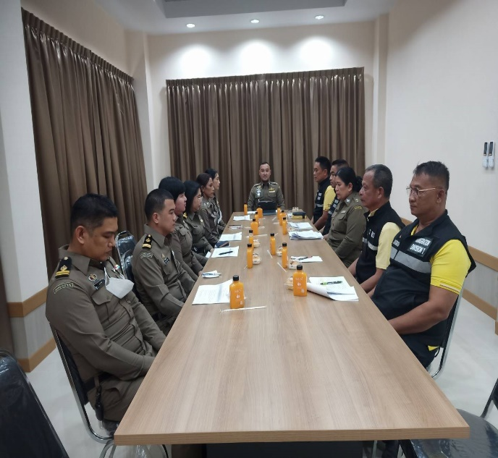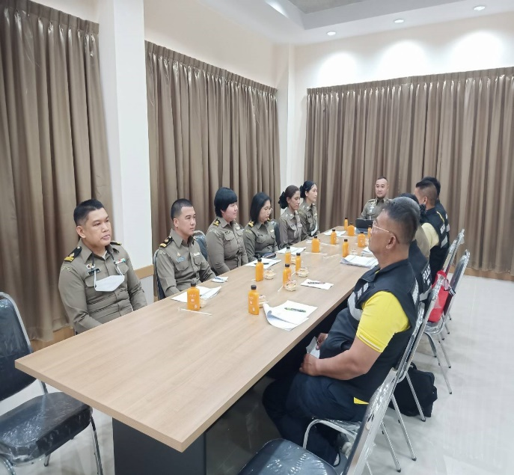
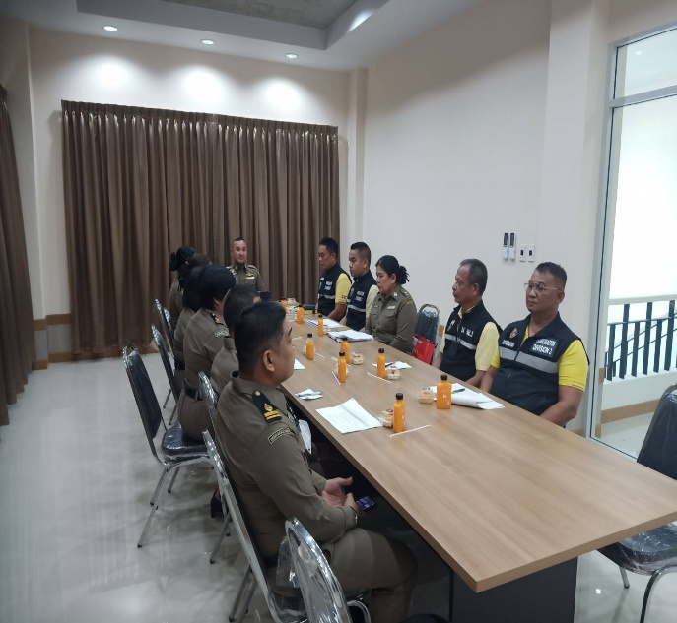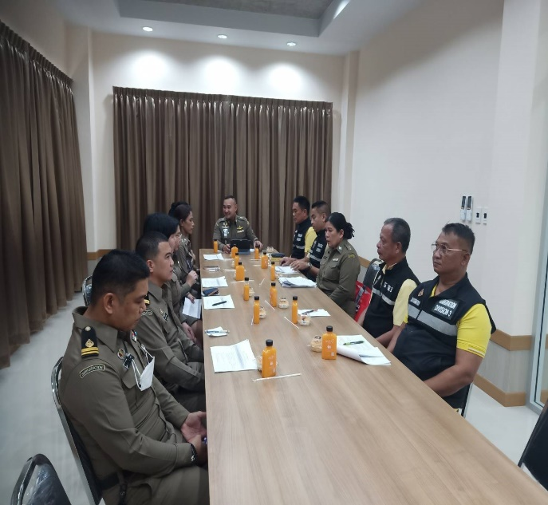

ประชุมบริหารราชการ ภ.จว.สุพรรณบุรี
วันที่ 13 ก.พ.67 เวลา 10.0๐ น. ภายใต้การอำนวยการของ พ.ต.ท.​สุธีรฐ์ ธีระสวัสดิ์​ สว.ตม.จว.สุพรรณบุรี มอบหมายให้ ว่าที่ ร.ต.อ.สันติ พงษ์สุวรรณ รอง สว.(สส.)ตม.จว.สุพรรณบุรี เข้าร่วมประชุมบริหารราชการ ภ.จว.สุพรรณบุรี ณ ห้องประชุม 1 ชั้น 3 ภ.จว.สุพรรณบุรี โดยมี พล.ต.ต.วัชรินทร์ ประสพดี ผบก.ภ.จว.สุพรรณบุรี เป็นประธาน
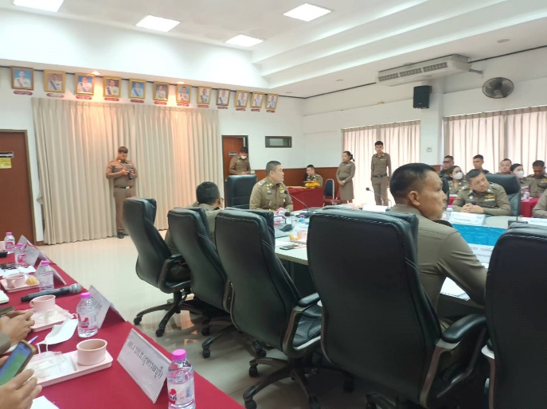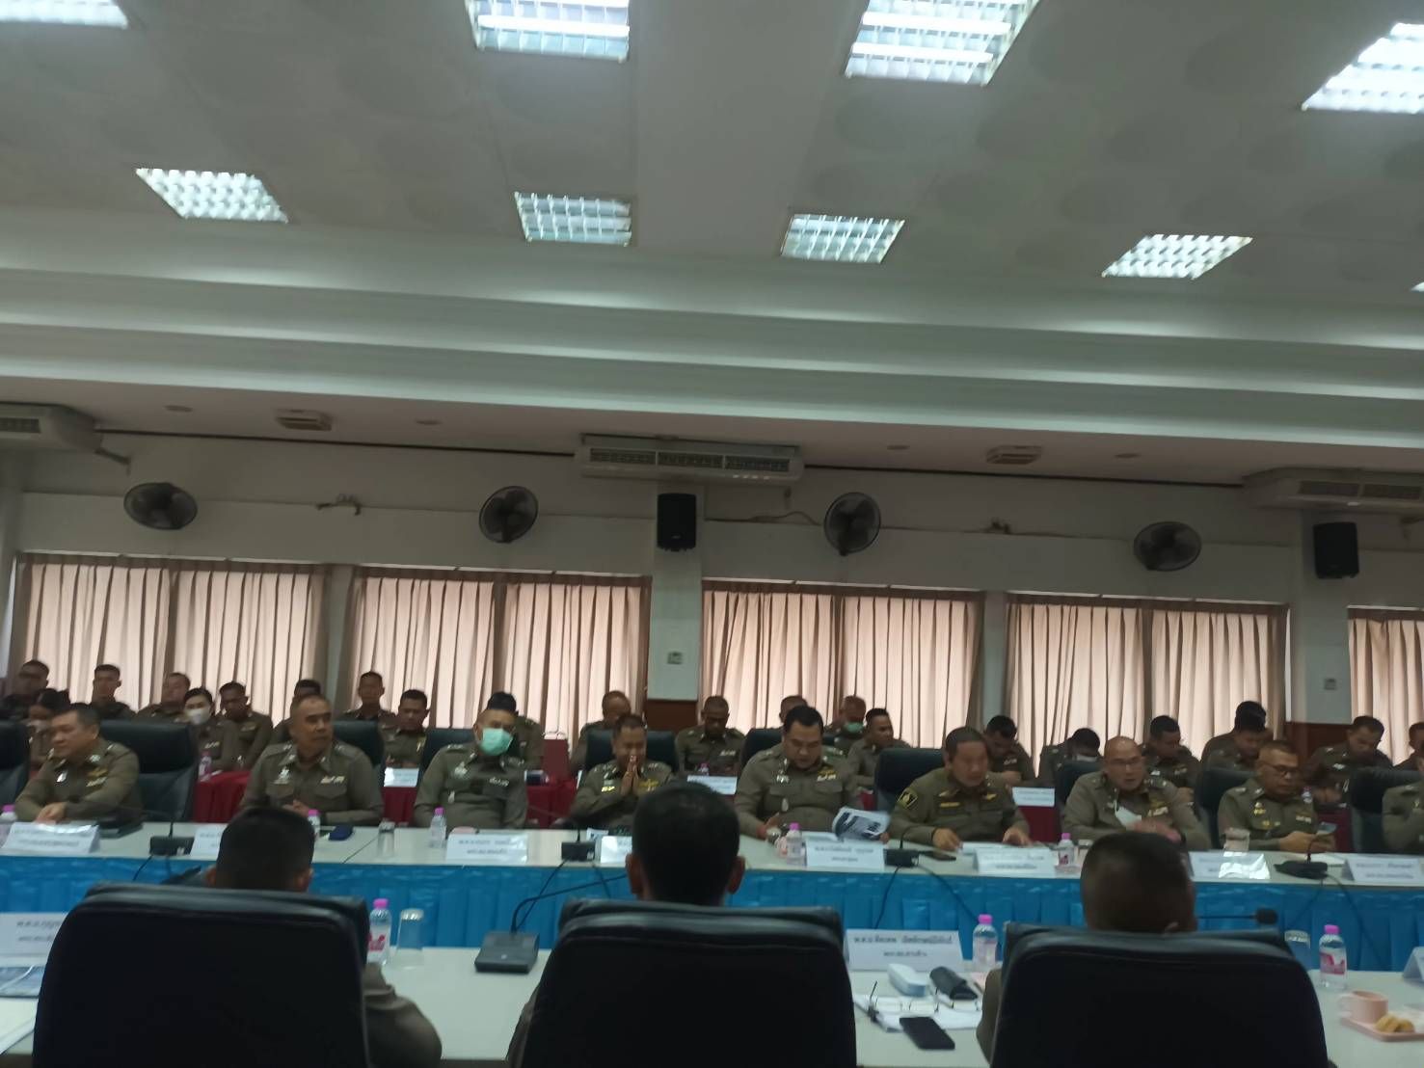
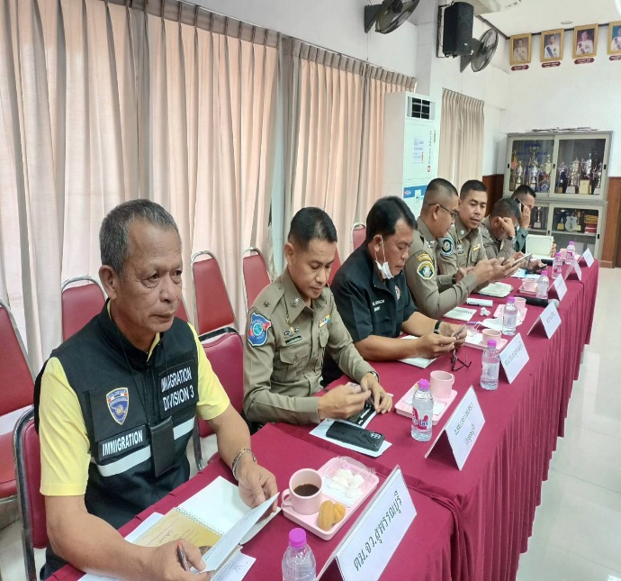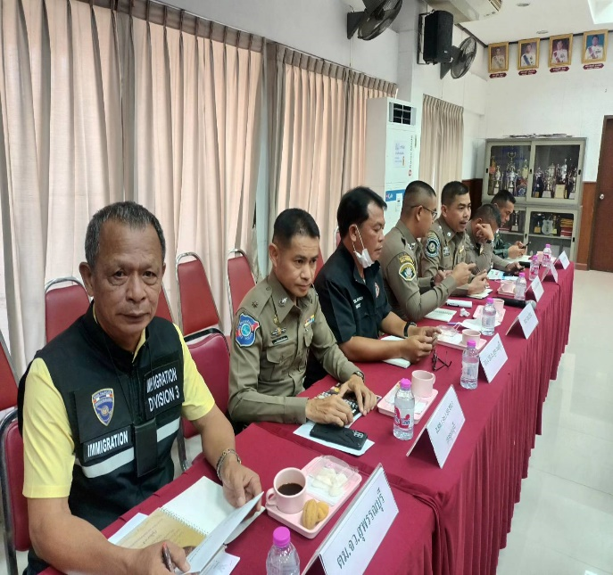

ประชุมคณะกรรมการตรวจสอบและติดตามการบริหารงานตำรวจจังหวัดสุพรรณบุรี
ครั้งที่ 1/2567

วันที่ 27 ก.พ.2567 เวลา 13.30 น. ภายใต้การอำนวยการของ พ.ต.ท.สุธีรฐ์ ธีระสวัสดิ์ สว.ตม.จว.สุพรรณบุรี มอบหมายให้ ว่าที่ ร.ต.อ.สันติ พงษ์สุวรรณ รอง สว.(สส) ตม.จว.สุพรรณบุรี เข้าร่วมประชุมคณะกรรมการตรวจสอบและติดตามการบริหารงานตำรวจจังหวัดสุพรรณบุรี ครั้งที่ 1/2567 ณ ห้องประชุม 1 ภ.จว.สุพรรณบุรี

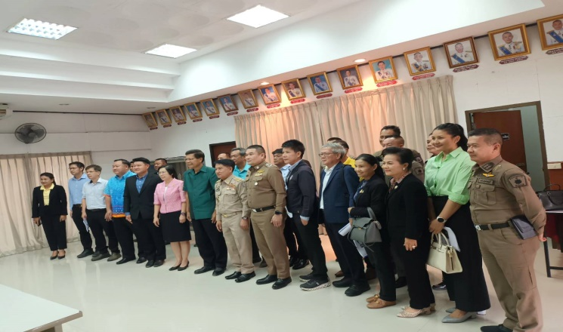

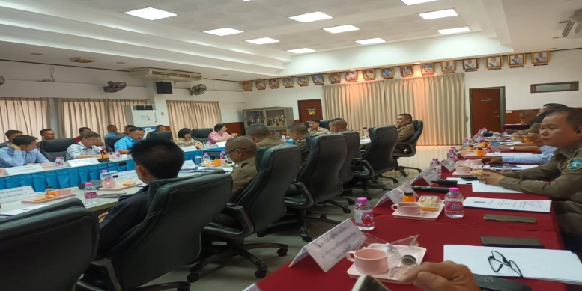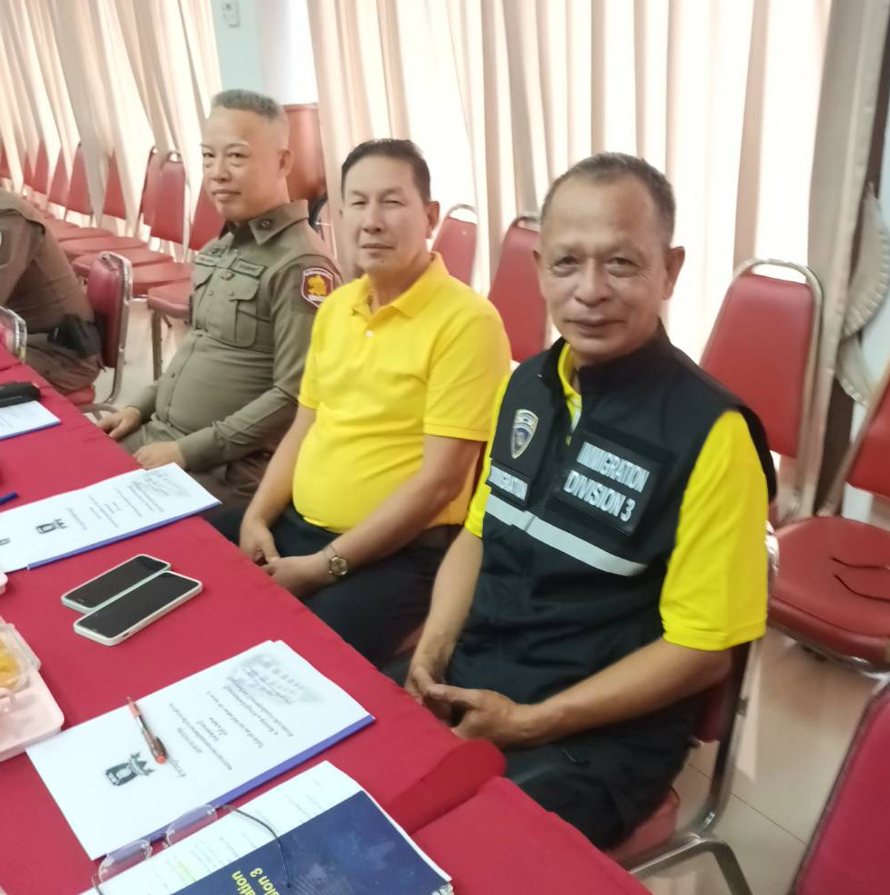

ประชุมบริหาร สตม.ครั้งที่ 3/2567

วันที่ 27 ก.พ.67 เวลา 09.30 น. พ.ต.ท.สุธีรฐ์ ธีระสวัสดิ์ สว.ตม.จว.สุพรรณบุรี เข้าร่วมประชุมบริหารราชการ สตม. ครั้งที่ 3/2567 ณ อาคารฝึกอบรมพัฒนาบุคลากรและสวัสดิการ ตร. (เมืองทองธานี) โดยมี พล.ต.ท.อิทธิพล อิทธิสารรณชัย ผบช.สตม. เป็นประธาน

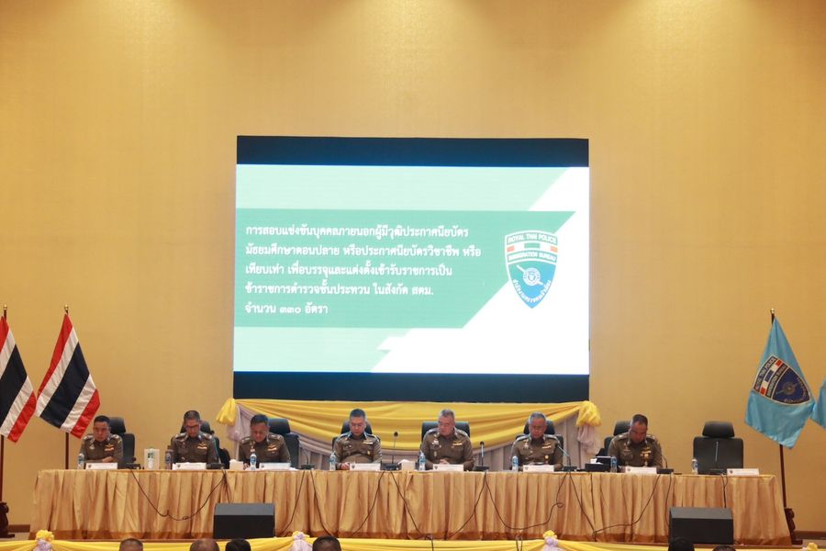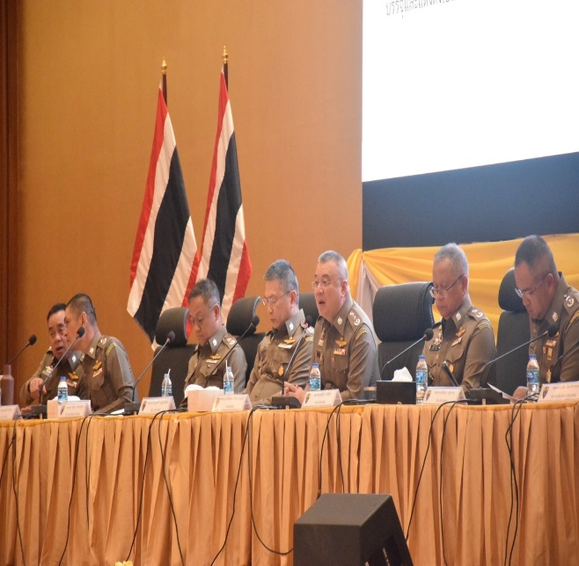

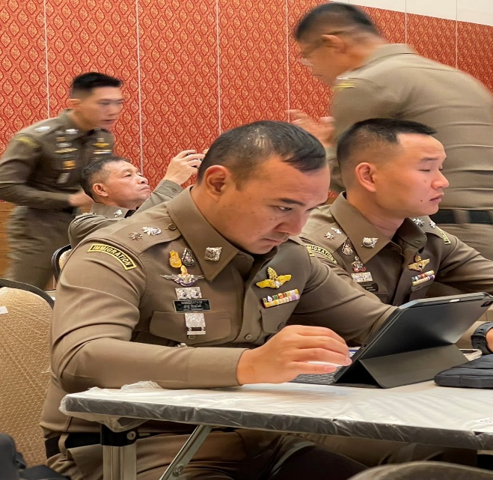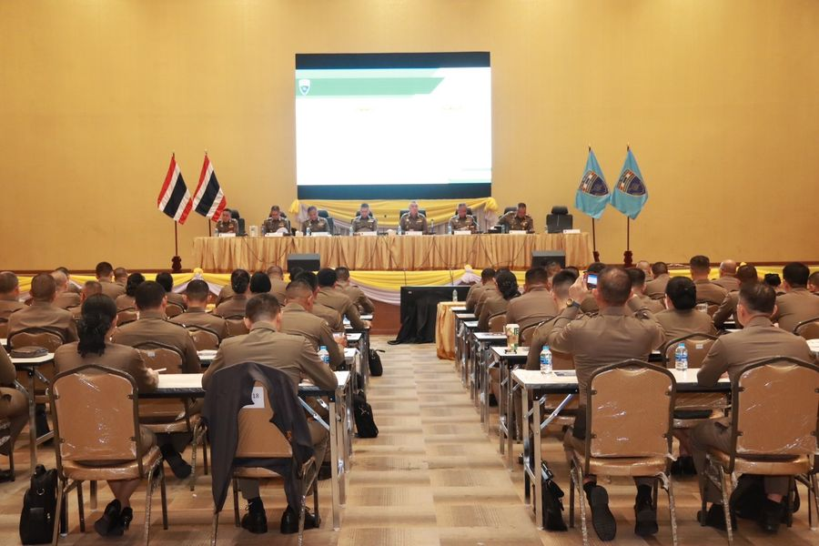

กิจกรรมจิตอาสาพระราชทาน 904 วปร.

วันที่ 29 ก.พ.67 เวลา 10.00 น. พ.ต.ท.สุธีรฐ์ ธีระสวัสดิ์ สว.ตม.จว.สุพรรณบุรี เข้าร่วมโครงการจิตอาสาพระราชทาน 904 วปร. “เราทำความดี ด้วยหัวใจ” กิจกรรมจิตอาสาไถ่ชีวิตโค เพื่อเฉลิมพระเกียรติและถวายเป็นพระราชกุศาลแด่ พระบาทสมเด็จพระเจ้าอยู่หัว เนื่องในโอกาสมหามงคลเฉลิมพระชนมพรรษา 72 พรรษา ณ บริเวณ ชั้น 1 ศาลาเรือนไทยวัดกู้ (พระนางเรือล่ม) ต.บางพูด อ.ปากเกร็ด จว.นนทบุรี โดยมี พล.ต.ท.อิทธิพล อิทธิสารรณชัย ผบช.สตม. เป็นประธาน

